HORARIO ESPIRITUAL
Guía de instalación, registro y primeros pasos
Movimiento de Schoenstatt
Al servicio del seguimiento del ideal personal según la pedagogía del Padre José Kentenich

1. ¿Qué es el Horario Espiritual?
El Padre José Kentenich, fundador del Movimiento de Schoenstatt, insistía en que la vida interior necesita una estructura concreta para sostenerse en el tiempo: no basta con proponerse crecer espiritualmente, hace falta un orden diario, semanal y mensual que traduzca ese ideal en gestos verificables. A eso responde el "Horario Espiritual": un compromiso personal y comunitario, revisado con la propia familia, el curso o el matrimonio acompañante (guía), que ayuda a convertir la vida de Alianza en hábitos sostenidos.
La app Horario Espiritual acompaña ese proceso pedagógico: permite registrar los compromisos diarios (por ejemplo, el contacto con la propia alma, la oración y los pequeños signos de la vida de Alianza), revisar el cumplimiento semanal y mensual, y recibir recordatorios en el horario que cada uno defina. Los guías y matrimonios acompañantes cuentan además con una vista de seguimiento de su curso o grupo, en línea con el estilo de acompañamiento personal propio de la pedagogía kentenichiana.
Nota: Este documento explica el uso técnico de la app (instalación, registro y primeros pasos). No reemplaza el acompañamiento personal del guía ni la formación específica sobre el Horario Espiritual como instrumento pedagógico.

2. Instalación en Android
La app está disponible como aplicación instalable (APK firmado). Seguí estos pasos para instalarla en tu celular Android:
1. Descargá el archivo APK que recibiste
La app no está en Google Play: se instala a partir del archivo .apk que te compartió tu guía o coordinador del grupo (por ejemplo, por WhatsApp o Google Drive). Descargalo en tu celular antes de continuar.
2. Permitir instalación desde "orígenes desconocidos"
Como el archivo no viene de Google Play, Android va a pedirte autorización la primera vez que intentes instalarlo. Cuando aparezca el aviso, tocá "Configuración", activá "Permitir de esta fuente" (por ejemplo, para Chrome, para WhatsApp o para la app de Archivos, según desde dónde lo hayas descargado) y volvé atrás para continuar con la instalación.
3. Instalar la app
Tocá el archivo descargado, luego "Instalar" y esperá unos segundos. Al finalizar, tocá "Abrir" (o buscá el ícono "Horario Espiritual" en la pantalla de aplicaciones).
4. Activar permisos de notificaciones y batería
Cuando la app te lo pida, aceptá el permiso de notificaciones para poder recibir los recordatorios. Además, para que los recordatorios lleguen incluso con la app cerrada, andá a Configuración del teléfono → Aplicaciones → Horario Espiritual → Batería, y elegí la opción "Sin restricciones" (no restringida) en lugar de "Optimizada".
Nota: El paso de batería "sin restricciones" es clave: si Android optimiza la batería de la app, puede impedir que lleguen las notificaciones cuando el celular está en reposo o la app está cerrada.

3. Instalación en iPhone
En iPhone, la app se instala como aplicación web (no está en el App Store). El proceso toma menos de un minuto y queda con ícono propio en la pantalla de inicio, igual que cualquier otra app:
1. Abrí Safari
Es importante usar el navegador Safari (no funciona igual desde Chrome u otro navegador en iPhone). Ingresá a la dirección que te compartió tu guía o coordinador.
2. Tocá el botón "Compartir"
En la barra inferior (o superior, según el modelo) de Safari, tocá el ícono de compartir (el cuadrado con una flecha hacia arriba).
3. Elegí "Agregar a pantalla de inicio"
Deslizá hacia abajo en el menú que se abre y tocá "Agregar a pantalla de inicio". Podés dejar el nombre "Horario Espiritual" y tocar "Agregar" arriba a la derecha.
4. Abrí la app desde el ícono nuevo
Vas a ver el ícono de la app en tu pantalla de inicio. Abrila desde ahí (no desde Safari) para que funcione como aplicación completa.
5. Aceptá las notificaciones
La primera vez que la app te lo pida, aceptá el permiso de notificaciones para poder recibir los recordatorios del Horario Espiritual.
Nota: En iPhone, los recordatorios sólo funcionan si la app fue agregada a la pantalla de inicio de esta manera (no alcanza con tenerla como una pestaña abierta en Safari).

4. Registro por primera vez
Una vez instalada la app, el primer paso es crear tu cuenta personal:
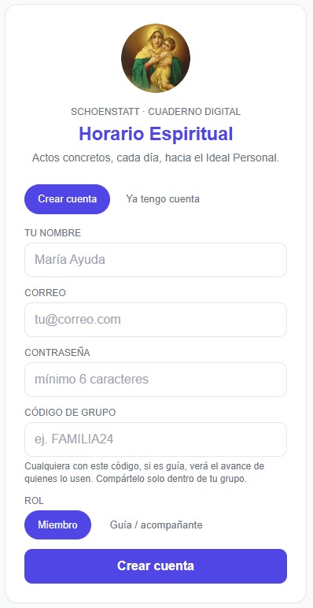
1. Abrí la app y tocá "Registrarse" / "Crear cuenta"
En la pantalla de inicio vas a ver la opción para ingresar si ya tenés cuenta, o para crear una nueva.
2. Completá tus datos
Ingresá tu nombre completo, tu correo electrónico y una contraseña. Usá un correo al que tengas acceso, por si necesitás recuperar la contraseña más adelante.
3. Ingresá el código de grupo
Te van a pedir el código de tu grupo o comunidad para el caso que tengas un Acompañamiento. Para este grupo, el código es XXXXX. Este código es el que conecta tu cuenta con tu curso o comunidad dentro de la app. En el caso que no cuentes con acompañamiento, solo ponele tu nombre y apellido.
Definí tu ROL como miembro, si tenes acompañamiento, o como Guia si te autogestionas.
4. Confirmá tu registro
Tocá "Registrarme" o "Crear cuenta". Si la app lo solicita, revisá tu correo y confirmá la cuenta desde el enlace que te llega.
5. Iniciá sesión
Con tu correo y contraseña ya podés ingresar a la app cada vez que quieras.
Nota: Si sos guía o matrimonio acompañante, avisale a quien administra la app para que tu cuenta tenga los permisos correspondientes de seguimiento del grupo.

5. Primeras definiciones y uso

5.1 Definir tus compromisos según los cuatro canales de contacto
Antes de cargar horarios y recordatorios, lo primero es definir qué vas a cuidar. El Padre Kentenich enseña que la vida de Alianza se sostiene en cuatro vínculos o "canales de contacto" que el hombre necesita mantener en equilibrio: con Dios, con uno mismo, con los demás y con la creación. El Horario Espiritual toma esos cuatro canales como marco para que cada compromiso concreto que registres tenga un sentido claro, en lugar de ser una lista suelta de tareas. Al definir tus primeras definiciones en la app, organizá tus compromisos en estos cuatro grupos:

Con Dios
El contacto con Dios: los gestos de vida interior y de oración que sostienen la Alianza personal (por ejemplo, un momento diario de oración, la Santa Misa, la lectura espiritual o el contacto con la propia alma ante Dios).
Con uno mismo
El contacto consigo mismo: los espacios de interioridad y autoconocimiento que evitan vivir "desde afuera hacia adentro" (por ejemplo, un examen de conciencia breve, un momento de silencio o la revisión del propio ideal personal).
Con los demás
El contacto con los demás: los vínculos familiares, de curso o de comunidad que se cuidan con gestos concretos (por ejemplo, un tiempo de familia, la comunicación con el matrimonio acompañante o algún compromiso comunitario).
Con la creación
El contacto con la creación: el cuidado de lo material y de la naturaleza como reflejo también de una vida ordenada (por ejemplo, el orden del propio ambiente de trabajo o estudio, o un momento de contacto con la naturaleza).
Para cargar estos compromisos en la app:
- Ingresá a la sección "Mis compromisos" (o "Definir Horario Espiritual").
- Elegí el canal correspondiente: Con Dios, Con uno mismo, Con los demás o Con la creación.
- Agregá el o los compromisos concretos que vas a sostener en ese canal, con la frecuencia que corresponda (diaria, semanal o mensual).
- Repetí el paso en cada uno de los cuatro canales, procurando no dejar ninguno vacío.
- Guardá los cambios.
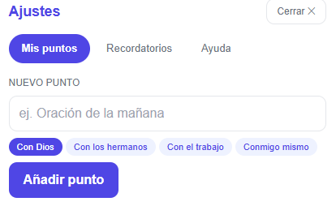
Nota: A veces, conviene definir estos compromisos junto con tu guía o matrimonio acompañante, y no en soledad: son ellos quienes ayudan a que cada compromiso sea concreto, realista y verificable, en línea con el estilo de acompañamiento personal de la pedagogía kentenichiana. Es preferible tener pocos compromisos bien definidos en los cuatro canales, antes que muchos sin un orden claro.

5.2 Configurar tus horarios de recordatorio
Una vez definidos tus compromisos, definí cuándo querés que la app te los recuerde:
- Ingresá a "Configuración" o "Recordatorios" dentro de la app.
- Activá la opción de recordatorios (recibir notificaciones).
- Elegí los horarios que prefieras (por ejemplo, mañana, tarde y noche) para que la app te avise en esos momentos.
- Guardá los cambios.
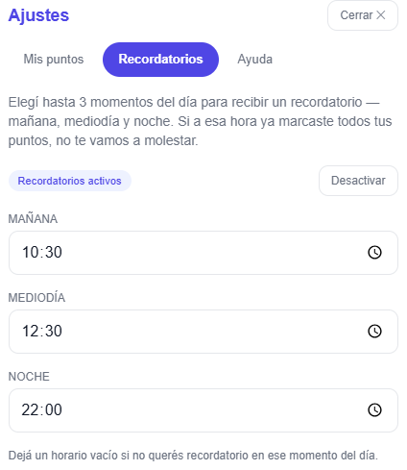
Nota: Es importante no dejar activados los recordatorios sin definir ningún horario, porque en ese caso la app no va a enviarte ninguna notificación. Elegí al menos un horario concreto.

5.3 Registrar el cumplimiento diario
Cada día, ingresá a la app y marcá los compromisos que hayas cumplido en cada uno de los cuatro canales. Este registro diario es la base sobre la que se arma el seguimiento semanal y mensual.

5.4 Revisar el seguimiento semanal y mensual
Desde el resumen o panel principal, podés ver cómo viene tu cumplimiento a lo largo de la semana y del mes, canal por canal. Esta vista te ayuda a revisar tu propio proceso, tal como se conversa habitualmente con el guía o matrimonio acompañante.

5.5 Frase del día
La app puede mostrarte una frase o pensamiento del Padre Kentenich como inspiración diaria, pensada como un pequeño impulso espiritual antes de revisar tu horario.


